Ungdomstinget 2023
PROTOKOLL

Ungdomstinget ble avholdt november 2023 på Fyresdal kurs og leirsted.
10.-12. november samlet vi 63 ungdommer til UT-konferansen i Fyresdal (26 delegater og 37 observatører). I løpet av helgen hadde vi samlinger, seminarer, gruppesamlinger og sosialt fellesskap. Tema for helgen var: «Misjon».
I aldersinndelte grupper både fredag og lørdag snakket ungdommene om det som skal være fokussaken for Ungdommenes kirkemøte 2024: «Psykisk helse». Det som kom frem i gruppene ble samlet inn, og ungdomsrådet skal jobbe videre med dette på sitt første møte i januar.
I løpet av UT-konferansen fortalte ungdomsrådet om hva det vil si å være en del av et ungdomsråd, og deres erfaringer fra dette arbeidet. Delegatene fra ungdomsrådet som hadde deltatt på UKM23 fortalte hvordan de hadde vert med på å påvirke valget av fokussak, og at det man jobber med i ungdomsrådet faktisk er viktig for ungdomsdemokratiet i Den norske kirke.
Lørdag kveld ble det valgt nytt ungdomsråd, og nå gleder de seg til å komme i gang. Første møte i det nye rådet blir i januar 2024.

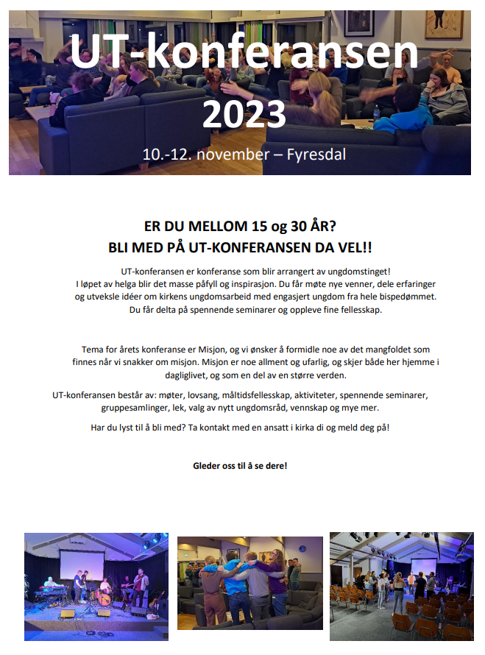

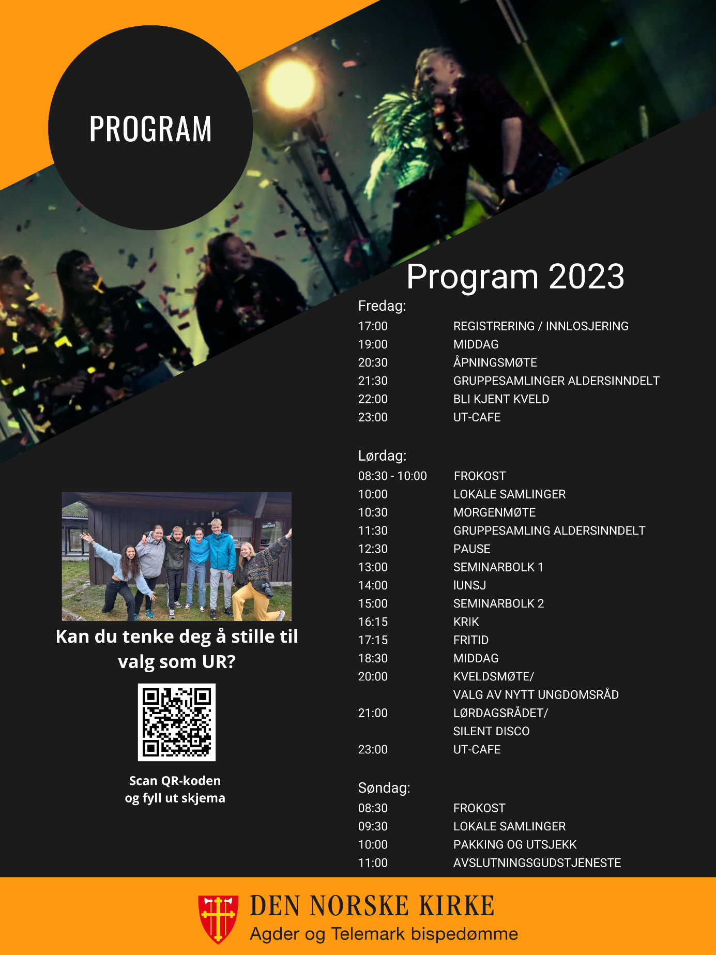

Valg av nytt ungdomsråd
Følgende fortsetter:
Tone Susanne Kvasjord (1998) – Fyresdal
Kajus Tamosauskas (2006) – Heddal
Knut Skjerdal (2008) – Høvåg
Følgende stilte til valg:
Noah Raen (2008) – Birkenes
Magnus Espegren (2008) – Høvåg
Følgende ble valgt inn
Noah Raen (2008) – Birkenes
Magnus Espegren (2008) – Høvåg

UNGDOMSRÅDET 2024
Tone Susanne Kvasjord (1998) – Fyresdal
Kajus Tamosauskas (2006) – Heddal
Knut Skjerdal (2008) – Høvåg
Noah Raen (2008) – Birkenes
Magnus Espegren (2008) – Høvåg
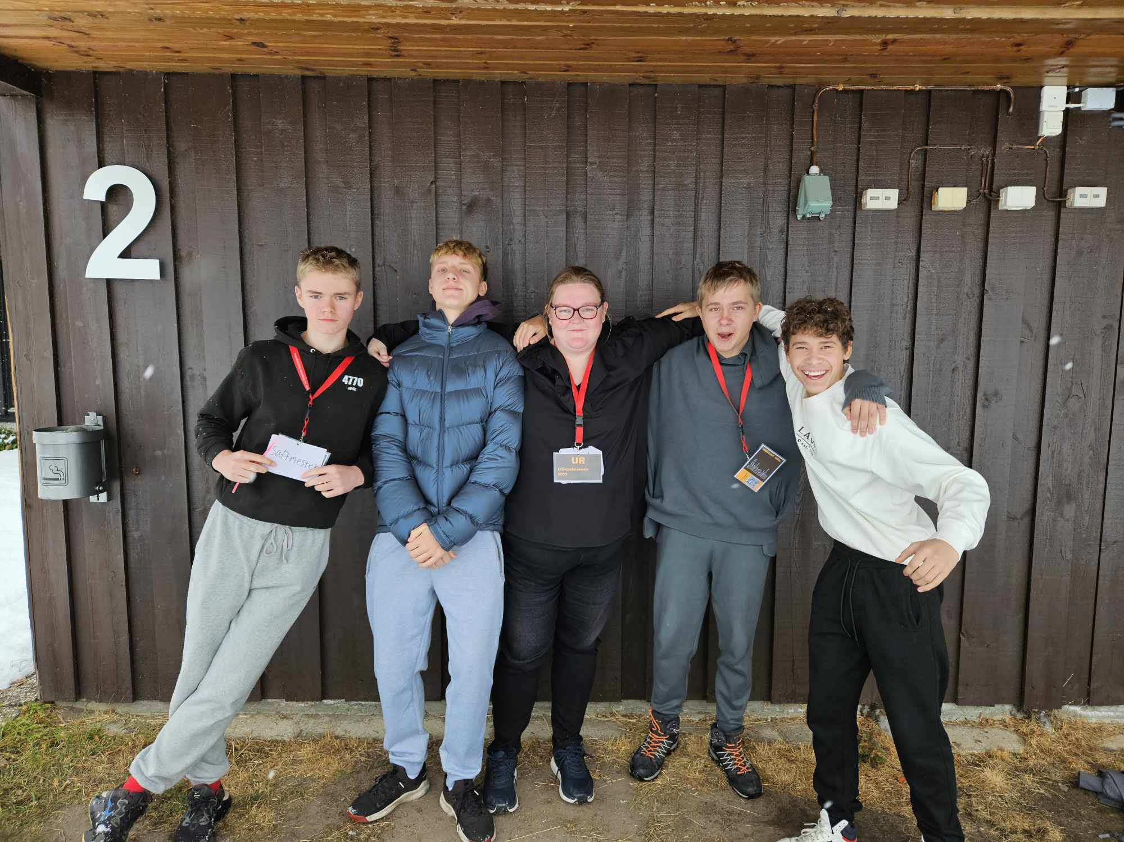

Delegater og observatører:
Bamle menighet 2 delegater 1 ansatt
Gimsøy og Nenset menighet 2 delegater 1 observatør
Eidanger menighet 2 delegater 11 observatører 1 ansatt
Porsgrunn menighet 2 delegater 3 observatører 1 ansatt
Birkenes menighet 2 delegater 5 observatører 1 ansatt
Høvåg menighet 2 delegater 6 observatører 1 ansatt
Lillesand menighet 2 delegater 9 observatører 1 ansatt
Lyngdal menighet 2 delegater 2 ansatte
Tromøy menighet 2 delegater 1 observatør
Fyresdal menighet 1 delegat
Heddal menighet 1 delegat
Notodden menighet 1 ansatt
KFUK-KFUM 2 delegater
KRIK 2 delegater 1 observatør 1 ansatt
NMSU 2 delegater

Andre
Sverre Vik Misjonsalliansen
Benedikte Lunde Misjonsalliansen
Markus Ekstrøm Ungdom i oppdrag
Louise Faag Ungdom i oppdrag
Adrian Helberg Teologisk fakultet
Trond Magne Teistedal Lyd
Steffen Eikenæs Ungdomsrådgiver

